МИНИСТЕРСТВО НАУКИ И ВЫСШЕГО ОБРАЗОВАНИЯ РОССИЙСКОЙ ФЕДЕРАЦИИ

Федеральное государственное бюджетное образовательное учреждение

высшего образования

**«КУБАНСКИЙ ГОСУДАРСТВЕННЫЙ УНИВЕРСИТЕТ»**

**(ФГБОУ ВО «КубГУ»)**

**Кафедра вычислительных технологий**

**ОТЧЁТ ПО ЛАБОРАТОРНОЙ РАБОТЕ №4**

**по дисциплине Методы поисковой оптимизации**

Работу выполнила____________________________________Ромашкина А.А.

Факультет Компьютерных технологий и прикладной математики

Направление подготовки 02.03.02 Фундаментальная информатика и

информационные технологии курс 4

Краснодар

2022

СОДЕРЖАНИЕ

Задание 3

Алгоритм 3

Результат работы программы 4

Листинг 6

Тема работы: Алгоритм роя частиц.

# Задание

Необходимо разработать программу оптимизации функции сферы.

$f\left(x,y\right)=x^{2}+y^{2}$*.*

Ее глобальный (и единственный) минимум расположен в точке $\left(x,y\right)=(0,0)$. Значение функции в этой точке равно 0.

# Алгоритм

Блок-схема алгоритма представлена на рисунке 1.

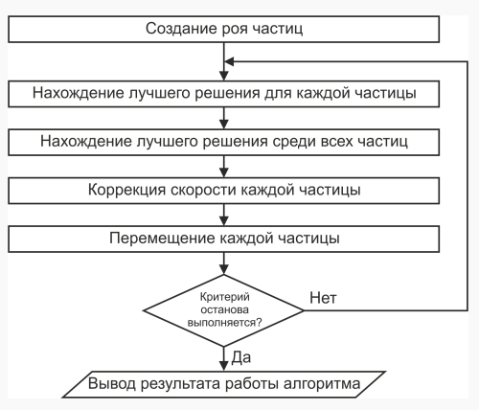

Рисунок 1 – Блок-схема алгоритма

Текущее состояние частицы характеризуется координатами в пространстве решений, а также вектором скорости перемещения, который вычисляется по формуле:

$v_{i,t+1} = v_{i,t} + φ_{p} r_{p} (p_{i} - x_{i, t}) + φ_{g} r_{g} (g_{i} - x_{i, t})$,

где $v_{i,t}$– i-я компонента скорости при t-ой итерации алгоритма;

$x_{i, t}$– i-я координата частицы при t-ой итерации алгоритма;

$p_{i}$– i-я координата лучшего решения, найденного частицей;

$g_{i}$– i-я координата лучшего решения, найденного всеми частицами;

$r_{p}$, $r_{g}$– случайные числа в интервале (0, 1);

$φ_{p}$, $φ_{g}$– весовые коэффициенты, которые надо подбирать под конкретную задачу

Координаты частицы и вектор скорости выбираются случайным образом на этапе инициализации. Кроме того, каждая частица хранит координаты лучшего из найденных ей решений, а также лучшее из пройденных всеми частицами решений.

На каждой итерации алгоритма направление вектора скорости каждой из частиц изменяется в соответствие со сведениями о найденных оптимумах.

После вычисления направления вектора частица перемещается в точку по формуле:

$$x_{i, t+1} = x_{i, t} + v_{i,t+1}$$

В случае необходимости обновляются значения лучших точек для каждой частицы и для всех частиц в целом. После этого цикл повторяется.

# Результат работы программы

Вся работа программы представлена на рисунках 2-3 ниже.

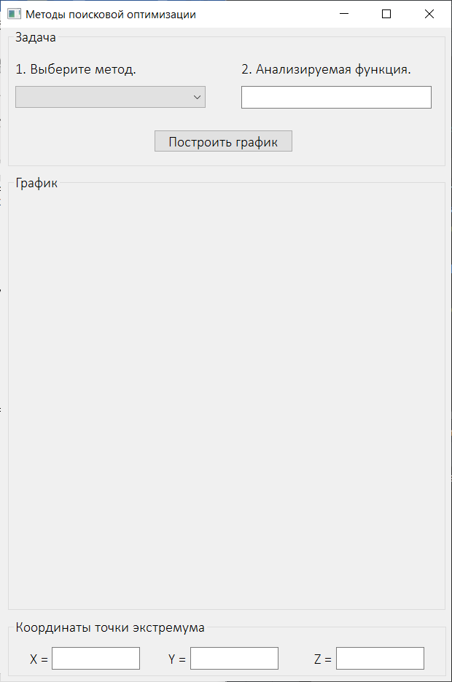

Рисунок 2 – Начальный вид программы при запуске

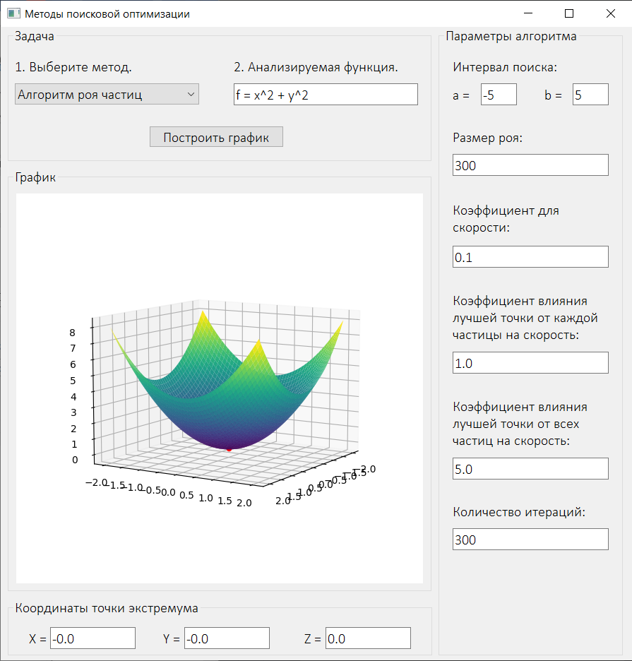

Рисунок 3 – Вид программы при выборе метода градиентного спуска с постоянным шагом

# Листинг

import numpy

import numpy.random

class Swarm:

def __init__(self, swarm_size, min_values, max_values, current_velocity_ratio, local_velocity_ratio, global_velocity_ratio):

self.swarm_size = swarm_size

self.min_values = numpy.array(min_values[:])

self.max_values = numpy.array(max_values[:])

self.current_velocity_ratio = current_velocity_ratio

self.local_velocity_ratio = local_velocity_ratio

self.global_velocity_ratio = global_velocity_ratio

self.global_best_final_func = None

self.global_best_position = None

self.swarm = self.create_swarm()

def create_swarm(self):

return [Particle(self) for i in range(self.swarm_size)]

def next_iteration(self):

for particle in self.swarm:

particle.next_iteration(self)

def get_min_values(self):

return self.min_values

def get_max_values(self):

return self.max_values

def get_current_velocity_ratio(self):

return self.current_velocity_ratio

def get_local_velocity_ratio(self):

return self.local_velocity_ratio

def get_global_velocity_ratio(self):

return self.global_velocity_ratio

def get_global_best_position(self):

return self.global_best_position

def get_global_best_final_func(self):

return self.global_best_final_func

def get_final_func(self, position):

final_func = self.final_func(position)

if self.global_best_final_func is None or final_func < self.global_best_final_func:

self.global_best_final_func = final_func

self.global_best_position = position[:]

return final_func

def final_func (self, position):

penalty = self.get_penalty (position, 10000.0)

final_func = sum(position * position)

return final_func + penalty

def dimension(self):

return len(self.min_values)

def get_penalty(self, position, ratio):

penalty1 = sum([ratio * abs(coord - min_val)

for coord, min_val in zip(position, self.min_values)

if coord < min_val])

penalty2 = sum([ratio * abs(coord - max_val)

for coord, max_val in zip(position, self.max_values)

if coord > max_val])

return penalty1 + penalty2

class Particle:

def __init__(self, swarm):

self.current_position = self.get_init_position(swarm)

self.local_best_position = self.current_position[:]

self.local_best_final_func = swarm.get_final_func(self.current_position)

self.velocity = self.get_init_velocity(swarm)

def get_position(self):

return self.current_position

def get_velocity(self):

return self.velocity

@staticmethod

def get_init_position(swarm):

return numpy.random.rand(swarm.dimension()) * (swarm.get_max_values() - swarm.get_min_values()) + swarm.get_min_values()

@staticmethod

def get_init_velocity(swarm):

min_val = -(swarm.get_max_values() - swarm.get_min_values())

max_val = (swarm.get_max_values() - swarm.get_min_values())

return numpy.random.rand(swarm.dimension()) * (max_val - min_val) + min_val

def next_iteration(self, swarm):

rnd_current_best_position = numpy.random.rand(swarm.dimension())

rnd_global_best_position = numpy.random.rand(swarm.dimension())

velo_ratio = swarm.get_local_velocity_ratio() + swarm.get_global_velocity_ratio()

common_ratio = (2.0 * swarm.get_current_velocity_ratio() /

(numpy.abs(2.0 - velo_ratio - numpy.sqrt(velo_ratio ** 2 - 4.0 * velo_ratio))))

new_velocity_part1 = common_ratio * self.velocity

new_velocity_part2 = (common_ratio *

swarm.get_local_velocity_ratio() *

rnd_current_best_position *

(self.local_best_position - self.current_position))

new_velocity_part3 = (common_ratio *

swarm.get_global_velocity_ratio() *

rnd_global_best_position *

(swarm.get_global_best_position() - self.current_position))

self.velocity = new_velocity_part1 + new_velocity_part2 + new_velocity_part3

self.current_position += self.velocity

final_func = swarm.get_final_func(self.current_position)

if final_func < self.local_best_final_func:

self.local_best_position = self.current_position[:]

self.local_best_final_func = final_func

class ParticleSwarmMethod:

@staticmethod

def particle_swarm_method(swarm_size, min_values, max_values, current_velocity_ratio, local_velocity_ratio, global_velocity_ratio, iterations):

swarm = Swarm(swarm_size, min_values, max_values, current_velocity_ratio, local_velocity_ratio, global_velocity_ratio)

for n in range(iterations):

swarm.next_iteration()

min_point = swarm.get_global_best_position().tolist()

return min_point

# if __name__ == "__main__":

# psw = ParticleSwarmMethod()

# print(psw.particle_swarm_method(200, numpy.array ([-5] * 2), numpy.array ([5] * 2), 0.1, 1.0, 5.0, 300))